附件1

**全国勘察设计注册工程师报考条件**

1、2019年度勘察设计注册工程师资格考试报考条件可登录住房和城乡建设部执业资格注册中心官网（[www.pqrc.org.cn](http://www.pqrc.org.cn)中的考试动态）查询，相关土建类专业评估信息可登录住房和城乡建设部官网（[www.mohurd.gov.cn](http://www.mohurd.gov.cn)） “人事教育”栏目中的“专业评估”板块进行查询。

2、报考人员所学专业请按照全国勘察设计注册工程师管理委员会《关于印发〈全国勘察设计注册工程师相关专业新旧名称对照表（2018）〉》（注工〔2018〕1号）和《关于印发〈勘察设计注册土木工程师（道路工程）新旧专业参照表（2019）〉》（注工〔2019〕7号）的相关规定进行审核。上述两文件可登录住房和城乡建设部执业资格注册中心官网（[www.pqrc.org.cn](http://www.pqrc.org.cn)中的考试动态）查询。

**一级造价工程师、注册城乡规划师、房地产估价师和经济专业技术资格考试报考条件**

|  |  |  |  |  |  |  |  |  |  |  |
| --- | --- | --- | --- | --- | --- | --- | --- | --- | --- | --- |
| **考试**  **类别** | | **所学专业** | | | **学位或学历** | | | | **职业实践最少时间** | |
| **一**  **级**  **造**  **价**  **工**  **程**  **师** | | 工程造价 | | | 大学专科  （或高等职业教育） | | | | 从事工程造价业务工作满5年 | |
| 土木建筑、水利、装备制造、交通运输、电子信息、财经商贸大类 | | | 从事工程造价业务工作满6年 | |
| 通过工程教育专业评估（认证）的工程管理、工程造价专业 | | | 大学本科  学历或学位 | | | | 从事工程造价业务工作满4年 | |
| 工学、管理学、经济学门类 | | | 大学本科  学历或学位 | | | | 从事工程造价业务工作满5年 | |
| 工学、管理学、经济学门类 | | | 硕士学位或者  第二学士学位 | | | | 从事工程造价业务工作满3年 | |
| 工学、管理学、经济学门类 | | | 博士学位 | | | | 从事工程造价业务工作满1年 | |
| 具有其他专业相应学历或者学位的人员，从事工程造价业务工作年限相应增加1年 | | | | | | | | |
| 一、根据住房城乡建设部标准定额司《关于造价工程师职业资格考试有关工作的说明》，从事工程造价业务工作年限包括取得规定学历前、后从事该项工作的时间。通过专业教育评估（认证）院校名单在住房和城乡建设部官方网站已发布。  二、已取得造价工程师一种专业职业资格证书的人员，报名参加其他专业科目考试的，可免考基础科目。考试合格后，核发人力资源社会保障部门统一印制的相应专业考试合格证明。该证明作为注册时增加执业专业类别的依据。  三、具有以下条件之一的，参加一级造价工程师考试可免考基础科目：（一）已取得公路工程造价人员资格证书（甲级）；（二）已取得水运工程造价工程师资格证书；（三）已取得水利工程造价工程师资格证书。  四、申请免考部分科目的人员在考前资格审核时应提供相应材料。  五、为保证新旧考试平稳过渡，原参加2017年度造价工程师职业资格考试，报考全部科目且通过部分科目的应试人员，其考试合格成绩继续有效，并按照4年为一个周期的办法顺延至2020年，此部分应试人员原则上不允许变更报考专业，若变更专业则按新应试人员报考。  六、一级造价工程师职业资格考试成绩实行4年为一个周期的滚动管理。参加4个科目考试（级别为考全科）的人员须在连续4个考试年度内通过应试科目，参加2个科目考试（级别为免二科）的符合免试基础科目人员须在2个考试年度内通过应试科目，方可获得资格证书。已获得资格证书，报名参加其他专业科目考试（级别为增报专业）的，只须参加专业科目且在2个考试年度内通过的，方可获得相应专业考试合格证明。  七、专业技术人员取得一级造价工程师职业资格，可认定其具备工程师职称，并可作为申报高一级职称的条件。 | | | | | | | | |
| **注**  **册**  **城**  **乡**  **规**  **划**  **师**  **注**  **册**  **城**  **乡**  **规**  **划**  **师** | 取得城乡规划专业大学专科学历 | | | | | | | 从事城乡规划业务工作满6年 | | |
| 取得城乡规划专业大学本科学历或学位，或取得建筑学学士学位（专业学位） | | | | | | | 从事城乡规划业务工作满4年 | | |
| 取得通过专业评估（认证）的城乡规划专业大学本科学历或学位 | | | | | | | 从事城乡规划业务工作满3年 | | |
| 取得城乡规划专业硕士学位，或取得建筑学硕士学位（专业学位） | | | | | | | 从事城乡规划业务工作满2年 | | |
| 取得通过专业评估（认证）的城乡规划专业硕士学位或城市规划硕士学位（专业学位），或取得城乡规划专业博士学位 | | | | | | | 从事城乡规划业务工作满1年 | | |
| 除上述规定的情形外，取得其他专业的相应学历或者学位的人员，从事城乡规划业务工作年限相应增加1年。 | | | | | | | | | |
| 一、考试成绩实行4年为一个周期的滚动管理办法，在连续的4个考试年度内参加应试科目的考试并合格，方可取得注册城乡规划师资格证书。  二、通过全国统一考试取得一级注册建筑师资格证书并符合《注册城乡规划师职业资格制度规定》（以下简称《规定》）中注册城乡规划师职业资格考试报名条件的，可免试《城乡规划原理》和《城乡规划相关知识》科目，只参加《城乡规划管理与法规》和《城乡规划实务》2个科目的考试。在连续的2个考试年度内参加上述科目考试并合格，可取得注册城乡规划师职业资格证书。  三、符合《规定》第八条第（五）项报名条件的，可免试《城乡规划原理》科目，只参加《城乡规划管理与法规》、《城乡规划相关知识》和《城乡规划实务》3个科目的考试。在连续的3个考试年度内参加上述科目考试并合格，可取得注册城乡规划师职业资格证书。  四、在教育部颁布《普通高等学校本科专业目录（2012年）》之前，高等学校颁发的“城市规划”专业大学本科学历或学位，与《规定》第八条的“城乡规划”专业大学本科学历或学位等同。在国务院学位委员会、教育部颁布《学位授予和人才培养学科目录（2011年）》之前，高等学校颁发的“城市规划”或“城市规划与设计”专业的硕士、博士层次相应学位，与《规定》第八条的“城乡规划”专业的硕士、博士层次相应学位等同。  五、《规定》第八条的“建筑学学士学位（专业学位）”和“建筑学硕士学位（专业学位）”，是指根据国务院学位委员会颁布的《建筑学专业学位设置方案》，由国务院学位委员会授权的高等学校，在授权期内颁发的建筑学专业相应层次的专业学位，包括“建筑学学士”和“建筑学硕士”两个层次，不包括建筑学专业的工学学士学位、工学硕士学位以及“建筑与土木工程领域”的工程硕士学位。“城市规划硕士学位（专业学位）”是指由国务院学位委员会授权的高等学校，在授权期内颁发的“城市规划硕士”专业学位。 | | | | | | | | | |
| **房**  **地**  **产**  **估**  **价**  **师** | 房地产估价  相关学科  (包括经济、建筑、规划和管理等与估价相关的学科和专业) | | | 博士学位 | | 不限 | | | | |
| 硕士学位或双学士、研究生班 | | 从事房地产估价实务满2年 | | | | |
| 学士学位 | | 4年以上相关专业工作经历，其中从事房地产估价实务满3年 | | | | |
| 大学专科 | | 6年以上相关专业工作经历，其中从事房地产估价实务满4年 | | | | |
| 中专 | | 8年以上相关专业工作经历，其中从事房地产估价实务满5年 | | | | |
| 不具备上述规定学历，通过国家统一组织的经济专业初级资格或审计、会计、统计专业助理级资格考试并取得相应资格，具有10年以上相关专业工作经历，其中从事房地产估价实务满6年，成绩特别突出者。 | | | | | | | | | |
| 考试成绩实行2年为一个周期的滚动管理办法。须在连续2个考试年度内通过应试科目，方可取得资格证书。 | | | | | | | | | |
| **经**  **济** | 中级 | | 取得经济专业初级资格 | | | | 中专 | | | 从事经济工作满10年 | |
| 不限 | | | | 大学专科 | | | 从事经济工作满6年 | |
| 大学本科 | | | 从事经济工作满4年 | |
| 双学士或研究生班 | | | 从事经济工作满2年 | |
| 硕士学位 | | | 从事经济工作满1年 | |
| 博士学位 | | | 不限 | |
| 初级 | | 不限 | | | | 高中以上 | | | 从事专业工作满1年 | |
| 一、考试成绩实行非滚动管理。报考人员须在当年通过应试科目，方可取得资格证书。  二、各大中专院校应届毕业生可以参加经济专业初级资格考试报名。对报名时尚未获得学历证书的应届毕业生，可持能够证明其在考试年度可毕业的有效证件（如学生证等）和学校出具的应届毕业证明参加考试报名（限2019届应届毕业生）。 | | | | | | | | | | |

附件2：

**所在单位审核同意报考证明**

**考试中心：**

我单位________同志，身份证号____________________。于______年__月至_______年__月在________________学校___________专业就读，取得__________学历_______学位。从事___________工作____年。此证明仅作为该同志____年度___________考试报名资格审核使用。

特此证明

单位（盖章）

年 月 日

**附件3**

**勘察设计注册土木工程师（道路工程）新旧专业参照表（2019）**

|  |  |  |
| --- | --- | --- |
| 专业划分 | 新专业名称 | 旧专业名称 |
| 本专业 | 土木工程  道路桥梁与渡河工程  交通运输  交通工程  道路与铁道工程  交通运输规划与管理  桥梁与隧道工程  建筑与土木工程  交通运输工程  城市地下空间工程  工程管理  防灾减灾工程及防护工程 | 交通土建工程  公路工程  道路工程  公路与城市道路工程  桥梁工程  道路与桥梁工程  公路与桥梁  桥梁与隧道  公路隧道工程  隧道工程  市政工程  机场工程  铁道工程  铁道桥梁  城市道路与桥梁工程  地下工程与隧道工程  森林道路与桥梁工程  森林采伐与运输  城市轨道交通工程  结构工程  岩土工程  地下工程  地下工程与隧道工程  公路项目管理  公路工程管理  城镇建设  道路工程测量  交通规划  建筑工程  工业与民用建筑 |
| 相近专业 | 港口航道与海岸工程  地质工程水利水电工程  森林工程  风景园林  城乡规划  农业水利工程  工程造价  建筑环境与能源应用工程  给排水科学与工程  建筑电气与智能化  交通设备与控制工程  水文与水资源工程  测绘工程  勘查技术与工程  资源勘察工程  水务工程  地下水科学与工程  海洋工程与技术  交通管理工程 | 港口航道及治河工程  港口航道及海岸工程  港口及航道工程  港口水工建筑  航道（或整治）工程  河川枢纽及水电站建筑  军港建筑工程  水道与港口工程  水文地质与工程地质  海岸与海洋工程  勘察技术与工程  资源勘察工程  水工结构工程  水工建筑力学  水利水电建筑  水利水电工程建筑  水利水电工程施工  工程测量  地质工程  工程力学  工程监理  城市规划 |
| 其他专业 | 除本专业和相近专业外的工科专业 | |

**注：1、表中“新专业名称”指中华人民共和国教育部2012年颁布的《普通高等学校本科目录》等规定的专业名称；“旧专业名称”指2012年《普通高等学校本科目录》颁布前各院校所采用的专业名称。**

**2、申请参加考试的人员，所学专业在“参照表”中未列出的，可在申报材料时，附在校学习专业基础课和专业课的“课程设置表”（由原毕业院校出具），经所在单位核实并提出符合“本专业”、“相近专业”、“其他专业”的意见后，由当地考试管理机构审核确定。**

附件4

**长春市人事考试中心现场人工核查地点及联系方式**

|  |  |  |
| --- | --- | --- |
| **市州** | **人事考试机构名称及地址** | **联系电话** |
| 长春市 | 长春市人事教育考试中心 | 0431-81130615 |
| 长春市净月开发区天富路与新城大街交汇，诺睿德商务广场9栋 |

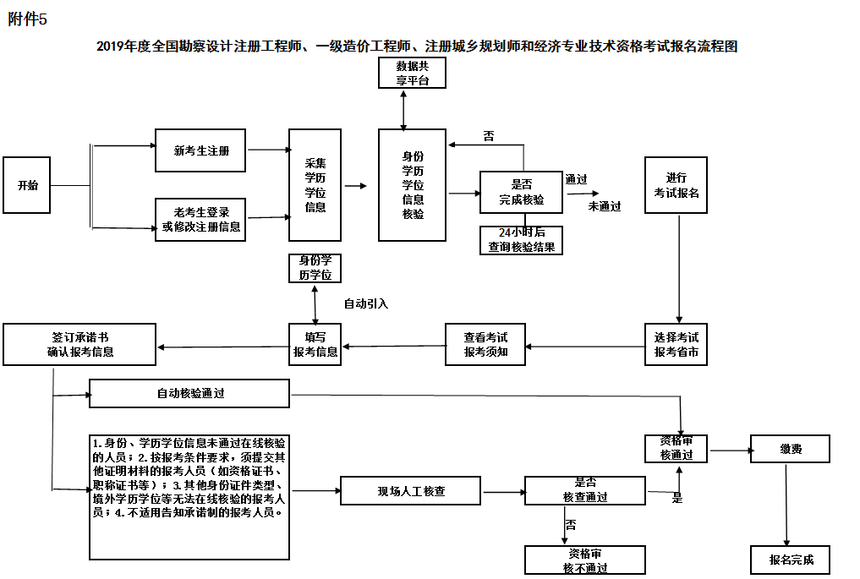

附件6

**考试收费标准**

|  |  |  |  |  |
| --- | --- | --- | --- | --- |
| **考试项目** | **收费标准** | | **收费依据** | **备注** |
| **考务费** | **考试费** |
| **一级注册**  **结构工程师** | 基础每人每科14元  专业每人每科22元 | 基础每人每科85元  专业每人每科85元 | 《国家发展改革委 财政部关于改革全国性职业资格考试收费标准管理办法的通知》（发改价格〔2015〕1217号）和《关于专业技术人员职业资格考试收费标准有关事项的通知》吉省价收函字〔2016〕248号 | 承担考试报名任务的市州留用考务费4元/科。 |
| **二级注册**  **结构工程师** | 专业每人每科25元 | 专业每人每科85元 | 同上 | 同上 |
| **土木工程师**  **（岩土）** | 基础每人每科14元  专业客观题每人每科14元  专业主观题每人每科25元 | 基础每人每科85元  专业客观题每人每科65元  专业主观题每人每科65元 | 同上 | 同上 |
| **公用设备**  **工程师** | 各类别基础每人每科14元  给水排水专业客观题每人每科15元  给水排水专业主观题每人每科19元  暖通空调专业客观题每人每科18元  暖通空调专业主观题每人每科22元  动力专业客观题每人每科20元  动力专业主观题每人每科25元 | 各类别基础每人每科85元  给水排水专业客观题每人每科65元  给水排水专业主观题每人每科65元  暖通空调专业客观题每人每科65元  暖通空调专业主观题每人每科65元  动力专业客观题每人每科65元  动力专业主观题每人每科65元 | 同上 | 同上 |
| **化工工程师** | 基础每人每科20元  专业客观题每人每科20元  专业主观题每人每科25元 | 基础每人每科85元  专业客观题每人每科65元  专业主观题每人每科65元 | 同上 | 同上 |
| **电气工程师** | 各类别基础每人每科14元  供配电专业客观题每人每科15元  供配电专业主观题每人每科19元  发输变电专业客观题每人每科18元  发输变电专业主观题每人每科22元 | 各类别基础每人每科85元  供配电专业客观题每人每科65元  发输变电专业客观题每人每科65元  供配电专业主观题每人每科65元  发输变电专业主观题每人每科65元 | 同上 | 同上 |
| **土木工程师**  **（港口与航道工程）** | 基础每人每科33元  专业客观题每人每科30元  专业主观题每人每科30元 | 基础每人每科85元  专业客观题每人每科65元  专业主观题每人每科65元 | 同上 | 同上 |
| **环保工程师** | 基础每人每科20元  专业客观题每人每科20元  专业主观题每人每科25元 | 基础每人每科85元  专业客观题每人每科65元  专业主观题每人每科65元 | 同上 | 同上 |
| **土木工程师**  **（水利水电工程）** | 各类别基础每人每科23元  各类别专业客观题每人每科25元  各类别专业主观题每人每科30元 | 各类别基础每人每科85元  各类别专业客观题每人每科65元  各类别专业主观题每人每科65元 | 同上 | 同上 |
| **土木工程师**  **（道路工程）** | 各类别基础每人每科20元  各类别专业客观题每人每科15元  各类别专业主观题每人每科19元 | 各类别基础每人每科85元  各类别专业客观题每人每科65元  各类别专业主观题每人每科65元 | 同上 | 同上 |
| **房地产**  **估价师** | 客观题每人每科15元  主观题每人每科19元 | 每人每科65元 | 同上 | 同上 |
| **一级造价工程师** | 客观题科目每人每科11元  主观题科目每人每科19元 | 客观题科目每人每科63元  主观题科目每人每科82元 | 《人力资源社会保障部办公厅关于下发执业药师资格考试等18项专业技术人员资格考试考务费收费标准的通知》（人社厅函〔2015〕278号）和吉省价收函字〔2016〕248号 | 承担考试报名任务的市州留用考务费4元/科。 |
| **注册城乡规划师** | 客观题科目每人每科13元  主观题科目每人每科17元 | 客观题科目每人每科65元  主观题科目每人每科65元 | 同上 | 同上 |
| **经济** | 每人每科11元 | 每人每科60元 | 同上 | 承担考试报名任务的市州留用考务费4元/科，承担考试组织实施任务的市州留用考试组织费30元/科。 |